附件3：
活动回执
请各校于2025年7月10日前扫码在线填写回执或者填写回执表发送至yxxkz@cpu.edu.cn邮箱，二者填一即可。
- 二维码
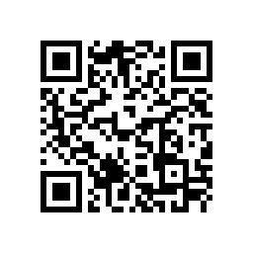
回执表
单位名称
详细地址
联 系 人  姓 名 |  | 办公电话 |  |  | 手机
预计教师人数 | 参加教学研讨人数 |  |  |  | 预计学生人数
预计教师人数 | 其余教师人数 |  |  |  | 预计学生人数
备 注

